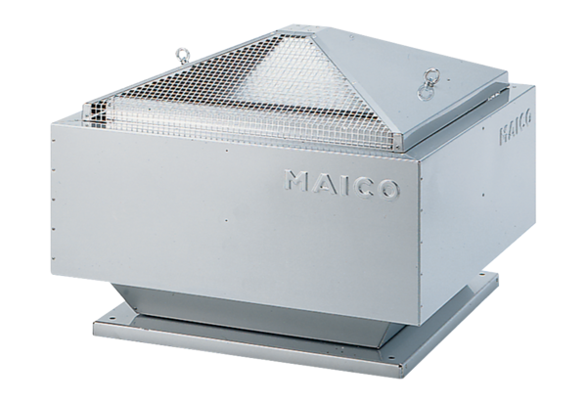Radiál tetőventilátor MDR 18 ECCsomagolási egység: 1 darabVálaszték: E
Termékszám: 0087.0020Gyártó: MAICO

